Вершина 3200.0 *(Терсколак Западный*)

Маршрут: по южному ребру

Категория сложности – 4Б К. С. (скальный)

Руководитель: В. Бабкин

Центральный Кавказ, Приэльбрусье, ущелье Терскол

Раздел в КМГВ – 2. 4.

E-mail - ZHUR58@RAMBLER.RU

**ОТЧЕТ**

О первопрохождении альпинистского маршрута

на вершину 3200.0 *(Терсколак Западный*) «По южному ребру 4Б К. С. (скальный)».

На альпмероприятии Высшей горной школы «Школа инструкторов горной подготовки МО РФ» 2012 года.

**Регион**: Кабардино-Балкарския Республика

**Горная страна**: Центральный Кавказ

**Ущелье**: Терскол

**Хребет**: горный массив: юго-восточный отрог Эkьбруса «Терсколак-Терсак-Итколбаши»

**Вершина**: 3200.0 *(Терсколак Западный*)

**Маршрут**: по южному ребру

**Уровень сложности:** 4Б К. С. (скальный).

Подготовили: Душарин И. Т, Бабкин В., Журавлев С.

Сентябрь, 2012г.

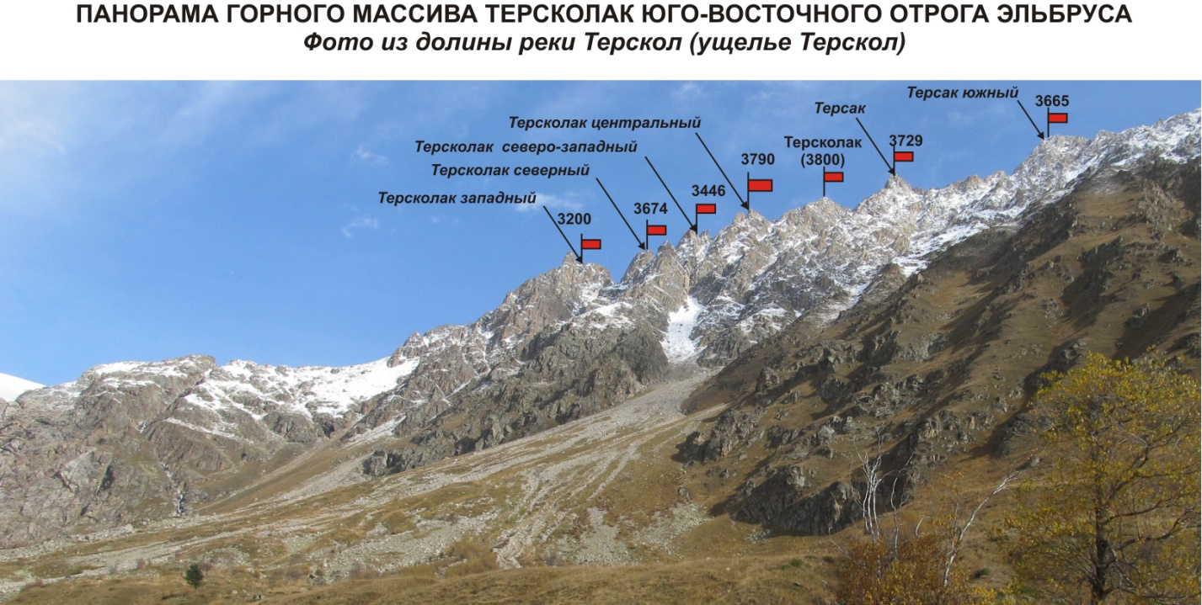

**Описание маршрута**

**Маршрут «По южному ребру»** - характерный спортивный скальный маршрут 4Б категории сложности, с полным набором природных препятствий, соответствующих маршрутам этого уровня.

**Подход**: восхождение совершается от бивуака в верховьях ущелья Терскол. От поселка Терскол до бивуака 2,5 часа. Сначала по грунтовой дороге до коша вдоль реки Терскол, затем по хорошо выраженной тропе дойти до бивуака.

От бивуака вверх по травянистым склонам подойти к основанию южного ребра и подняться на скальный остров у скального основания ребра. На скальном острове удобное место для организации связок. Здесь и начинается техническая часть маршрута.

**Техническая часть:** маршрут начинается с подъема по скалам в направлении жандарма «Факел». Жандарм хорошо выражен и служит характерным ориентиром. Движение начинается по простым скалам, переходящим в наклонные плиты с косыми полками. Далее подход к внутреннему углу. Внутренний угол удобнее обойти по серии полок и малых стен справа по ходу.

Первое сложное место при подъеме к жандарму «Факел» - траверс в обход каменного блока «Гриб» (*Психологически сложное место!).* После обхода каменного блока «Гриб» выход на скальный кант южного ребра. По скалам средней сложности с участками выше средней подняться под заглаженную стену.

Здесь начинается «малый ключ» маршрута – подъем на жандарм «Факел». Сначала косой траверс заглаженной плиты, затем подъем по технически сложному камину. На жандарме «Факел» первопроходцами установлен **контрольный тур**.

Далее придерживая направление по канту южного ребра подниматься под крутую заглаженную стену. Это **ключ маршрута**: 20 метров весьма сложного лазания с минимумом точек для организации страховки. (*Работа первого только в скальных туфлях!*).

От жандарма «Факел» по канту южного ребра состоящего из серии стенок, полок и плит сложного лазания, но с обилием рельефа для организации промежуточных точек подниматься до острого жандарма. С жандарма спуск на гребневую перемычку дюльфером, далее переход по перемычке под стену ложной вершины (жандарм «Палец»). По сложным скалам подняться на ложную вершину («Жандарм «Палец»). С ложной вершины спуск на перемычку под вершинную башню*.(Дюльфер 50 м).* Далее по перемычке подойти под стену и по правой части стены подняться на вершину.

**Вершина** – повышение в скальном гребне явно выражена. Тур легко находим по центру вершины. С вершины снята записка группы УТС МО РФ 2011 года (рук. Журавлев С. В).

**Спуск с вершины**: спуск с вершины осуществляется по северному склону по маршруту *(ориентировочно 2А-2Б к.с).* Далее в обход горы Терсколак Западный, оставляя ее слева, подойти по осыпным склонам к языку ледника Терсколак (к верхним терскольским ночевкам у ледниковых озер). От ночевок слабовыраженная тропа по бараньим лбам, травянистому склону выводит в ущелье Терскол к нижним терскольским ночевкам. Далее путь по хорошо выраженной тропе до коша, затем по грунтовой дороге в пос. Терскол.

**Снаряжение:** для совершения восхождения в составе спортивного отделения из 4 человек на маршруте необходимо следующее специальное снаряжение: личное - табельное; общественное: веревка основная 10мм - 2х50, молоток ск. – 2шт, крючья ск. – 16 шт, айсбайль- 1 шт., закладные элементы – 12 шт. Френды – 6 шт. Ледобуры – 0 шт. Оттяжки – 16 шт. Петли – 10 шт.

**ПАСПОРТ**

1. **Номер раздела по КМГВ** - 2010 г. – 2.4.

Центральный Кавказ, горный район - Приэльбрусье, ущелье Терскол, Ю-В отрог Эльбруса

**2**. **Наименование вершины**: 3200.0 *(Терсколак Западный)*

высота: 3200.0

**Маршрут:** по южному ребру

**3**. **Категория сложности:** 4Б К. С.

**4**. **Характер маршрута** - скальный.

**5**. **Перепад высот маршрута**: 600 метров

**6**. **Протяженность маршрута**: 860 метров

7**. Протяженность участков наибольшей категории сложности:**

**1к. с.** – 0 участков – 0 м**, 2 к. с. – 1 участок – 50 м, 3 к. с. – 7 участков - 370 м,**

4 к. с. – **6 участков** – **155 м**, **5 к. с. – 6 участок – 145 м,** 6 к. с. - 0 участков - 0 м.

**8. Средняя крутизна:** основной части маршрута – 70 градусов.

всего маршрута – 65 градусов.

**9. Использовано крючьев:**

**Использовано всего на маршруте:** скальных крючьев **- 21,** закладок **– 84**, шлямбурных стационарных – 0, ИТО – 0, шлямбурных съемных – 0. **Оставлено "крючьев"** на маршруте: **всего - 4**; в т.ч. шлямбурных - 0.

**10**. **Выход на маршрут** - 04-00, 19.10. 2012.

**Выход на вершину** - 18-00, 19.10. 2012

**Возвращение в БЛ** - 21-00, 19.10. 2012

**11**. **Ходовых часов команды:** - 14 часов.

**12**. **Руководитель:** Вячеслав Бабкин (КМС, инструктор-методист 2 категории, г. Екатеринбург).

**Участники:**

**13**. **Тренер**: Душарин И. Т.

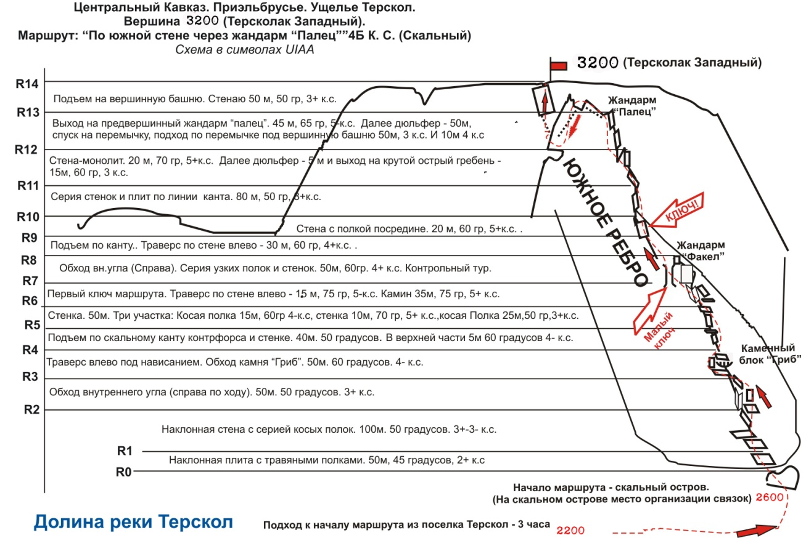

**Центральный Кавказ, Приэльбрусье,**

**ущелье Терскол, Юго-восточный отрог Эльбруса**

**Вершина 3200 (***Западный Терсколак***)**

**Маршрут: «По южному ребру» 4Б (скальный) (ориентировочно)**

*(таблица природных препятствий маршрута)*

|  |  |  |  |  |  |
| --- | --- | --- | --- | --- | --- |
| **№ участка** | **Протяженность** | **Крутизна** | **Характер рельефа** | **Кат. сл.** | **Кол-во**  **Кр/закл.** |
| подход | От пос. Терскол по ущелью Терскол до начала маршрута - - 3 часа. Из них - 2 часа 30 мин по долине (грунтовая дорога, тропа), затем по травянистому и осыпному склону на скальный остров – 30 мин. | | | | |
| R0 – начало маршрута – скальный остров у основания южного ребра. |
| R0-R1 Подъем по плите с травяными полками в направлении жандарма «Факел» | 50 | 45 | Плотные скалы (субъективная камнеопасность) | 2+ | 0/0 |
| R1 – R2  Подъем по наклонной стене в направлении жандарма «Факел» | 100 | 50 | Плотные скалы | 3+ | Использовано: 0/8  оставлено:  0/0 |
| R2 – R3  Подъем по наклонной стене до жандарма «Факел». Обход внутреннего угла. | 50 | 50 | Плотные скалы | 3+ | Использовано: 1/6  оставлено:  0/0 |
| R3 – R4  Подъем по наклонной стене до жандарма «Факел». Траверс и обход каменного блока «Гриб». | 50 | 60 | Плотные скалы | 4- | Использовано: 4/6  оставлено:  1/0 |
| R4 – R5  Подъем по наклонной стене до жандарма «Факел». Подъем по скальному канту и стенке. | 50  (5м) | 50 (60) | Плотные скалы | 3+  (4-) | Использовано: 0/6  оставлено:  0/0 |
| R5 – R6 Прохождение крутых косых полок и стенки между ними. | 15  10  35 | 60  70  50 | Плотные скалы | 4-  5+  3+ | Использовано: 0/6  оставлено:  0/0 |
| R6 – R7 Траверс стены и прохождение камина – Малый ключ маршрута. Подъем на жандарм «Факел» | 15  35 | 75  75 | Траверс стены  Ск. камин | 5-  5- | Использовано: 6/2  оставлено:  1/0 |
| R7 – R8 Обход внутреннего угла по полкам и плитам | 60 | 50 | Скалы. (субъективная камнеопасность)  **Контр. тур** | 4+ | Использовано: 0/8  оставлено:  0/0 |
| R8 – R9 Подъем по канту ребра с косым траверсом стенки в верхней части | 50 | 60 | Плотные скалы | 4+ | Использовано: 0/6  оставлено:  0/0 |
| R9– R10 Прохождение стенки с полкой посредине  КЛЮЧ МАРШРУТА! | 20 | 60 | Плотные скалы | 5+ | Использовано: 2/4  оставлено:  0/0 |
| R10 – R11 Прохождение серии малых стенок и плит по линии канта | 80 | 50 | Плотные скалы | 3+ | Использовано: 0/10  оставлено:  0/0 |
| R11 – R12 Подъем на жандарм «Откол» по стенке и спуск(дюльфер) с него на перемычку проход по гребню перемычки к канту ребра | 20  5  15 | 70  70  60 | Скала-монолит  дюльфер | 5+  3 | Использовано: 4/6  оставлено:  2/0 |
| R12 – R13 Подъем на предвершинный жандарм «Палец». Спуск(дюльфер) на перемычку, подход по перемычке под стену вершинной башни. | 45  50  50 | 65  75  15 | Скала-монолит  дюльфер | 5-  5-  3 | Использовано: 2/8  оставлено:  2/0 |
| R13 – R14 Прохождение стены вершинной башни и выход на вершину. | 50 | 50 | Скалы, слабовыраженный контрфорс | 3+ | Использовано: 0/6  оставлено:  0/0 |
| R14 – вершина Терсколак Западный (3200) | Вершина – скальная башня в гребне. Выражена явно. Тур по центру. На площадке у тура может разместиться группа 4-6 человек. | | | | |
| СПУСК | Спуск по северному склону. Ориентировочно 2Б к.с. Далее через южную ступень перевала Терсколак спуск в долину реки Терскол по туристской тропе, ведущей с перевала. | | | | |

**ИТОГО:**

**Протяженность маршрута** – 860 метров

**Средняя крутизна** – 65 градусов, на ключевых участках -70 градусов

**Характер рельефа** – скальный

**Участков** 1к. с – 0 участок – 0 метров,

2к. с – 1 участок – 50 метров,

3 к. с. – 7 участков – 370 метров,

4 к. с. – 6 участков -155 метров.

5к. с. – 6 участков – 145 метров

6к.с. - 0 участков – 0 метров.

**Использовано крючьев и закладных**: 21/84,

**Оставлено крючьев и закладных**: 4/0.

**Примечание1:** группа для страховки использовала камалоты - 8шт, гексы-5шт, стоппера- 8шт, швеллерные крючья - 6шт, якорные крючья - 4шт, петли удлинительные 1,2м - 4шт веревки – 3х50м, оттяжки (укомплектованные карабинами)- 14шт, карабины - 8шт, расходные петли 2-5м, а также личное снаряжение и опыт первопроходцев клуба «Саук-Пай».

**Примечание2:**  таблице в скобках длина, крутизна и сложность нехарактерных коротких участков, входящих в общую длину.

